### 1.1目录树

### 查看（list）

#### 程序描述

查看BRFS文件系统的某个目录下的内容。

#### 具体功能

构建file节点或者directory节点为inode。将inode和fid（directory节点没有fid）的映射存在kv存储引擎RocksDB中，用户在页面点击一个路径，将以这个路径作为参数，向服务端请求数据。Regionnode收到list(path)请求后，查询RocksDB，在服务端组织数据，这可能要几次对RocksDB的访问。将inode的list作为响应数据返回。 Web根据响应更新数据。

#### 输入项

（1）path

#### 输出项

1. list of inodes

#### 时序图

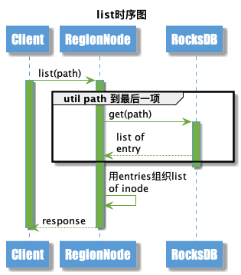

1. Clent 调用文件系统的list(path),请求查看path

2. RegionNode 解析path为inodes，然后从根目录(id为1)开始，依次访问RocksDB直到path的末项。这时可以分辨末项是个文件还是目录，是目录的话按前缀查找方式找到所有目录下的inode。是文件的话直接返回文件本身。

3. RegionNode组织response，返回给Client

#### 测试计划

### 下载（copyToLocal）

#### 程序描述

将BRFS文件系统的目录在web展示出来，用户在查看目录树的时候可以通过点击下载文件

#### 具体功能

用户点击将调用list逻辑，返回用户一个文件inode，inode里面有fid信息。用户根据fid下载文件

#### 输入项

1. path

#### 输出项

（1）数据流

#### 时序图

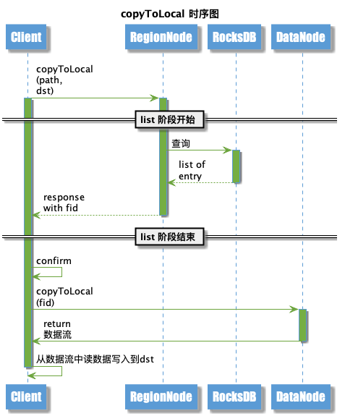

###### （1）Clent 调用文件系统的copyToLocal(path，dst),请求下载path对应的文件

（2）服务端要先找到文件，RegionNode 解析path为inodes，然后从根目录(id为1)开始，依次访问RocksDB直到path的末项。这是可以分辨末项是个文件还是目录，是目录的话按前缀查找方式找到所有目录下的inode。是文件的话直接返回文件本身以及fid

（3）客户端确认下载文件后，发出按fid下载文件到本地的请求给RegionNode，regionNode构建数据流，从Datanode上读取文件，把数据流返回给客户端，客户端从流中将数据写到dst

#### 测试计划

### 创建（create）

#### 程序描述

在目录树中添加新的文件节点。

#### 具体功能

用在regionnode上，是一个内部接口，向rocksDB中写入自定义文件。

#### 输入项

（1）文件绝对路径

（2）fid

#### 输出项

（1）返回写入的条目

#### 时序图

#### 测试计划